KRZYŻÓWKA NR 1
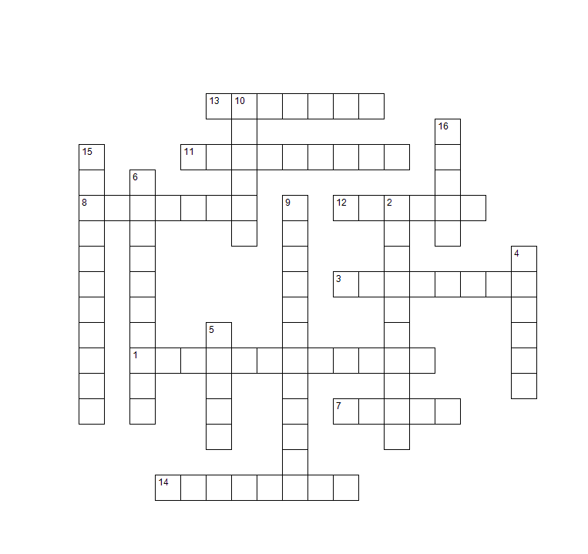

- siedziba najwyższych władz Kościoła Katolickiego
- okres rządów danego papieża
- stanowi moralne zadośćuczynienie za grzech
- podstawowy sakrament w chrześcijaństwie
- głowa kościoła rzymskokatolickiego
- święty z Asyżu
- imię Matki Bożej
- opiekun Chrystusa, potomek Dawida, cieśla z Nazaretu
- uczeń Jezusa
- wcześniej Szaweł
- porządek odprawiania Mszy Św.
- Pismo Święte
- objawienie Maryi przez Archanioła Gabriela i jego zapowiedź narodzenia Jezusa, Syna Bożego
- Cud Wielkanocy
- jeden z sakramentów świętych
- wyznanie grzechów
- adwentowa msza z lampionami
- kapłaństwo lub małżeństwo
- wywodzi się z Ostatniej Wieczerzy
- inaczej ksiądz
- śpiewany w czasie Mszy Świętej

